## Flächenberechnung

### Flächeninhalt der Kolbenfläche eines Zylinders berechnen

### Kraft eines Druckluftzylinders

Die Kraft, die ein kolbenstangenloser Zylinder erzeugen kann, hängt im Wesentlichen vom Druck und von der Kolbenfläche ab. In der Abbildung auf der folgenden Seite ist die kreisförmige Kolbenfläche *A* gekennzeichnet.

a) Berechne die Kolbenfläche bei einem Durchmesser von 20 mm (A1), 50 mm (A2), 80 mm (A3) und 100 mm (A4).

b) Wie verändert sich die Fläche, wenn der Durchmesser des Zylinders verdoppelt wird?

c) Die Kraft *F* wird mithilfe der Formel *F = p * A* berechnet, dabei ist *p* der Druck und *A* die Kolbenfläche.

Wie wirkt sich die Verdoppelung des Durchmessers in b) auf die Kraft des Zylinders aus, wenn der Druck *p* unverändert bleibt?

## Erklärungen aus der Arbeitswelt

* Kolbenstangenlose Zylinder sind wesentliches Bauteil pneumatischer Anlagen (Druckluftanlagen). Die Zylinder werden von beiden Seiten mit Druckluft beaufschlagt und können daher in beide Richtungen Arbeit verrichten. Vorteile sind u.a. die relativ geringe Einbaulänge sowie eine große Hublänge bis 10 m.

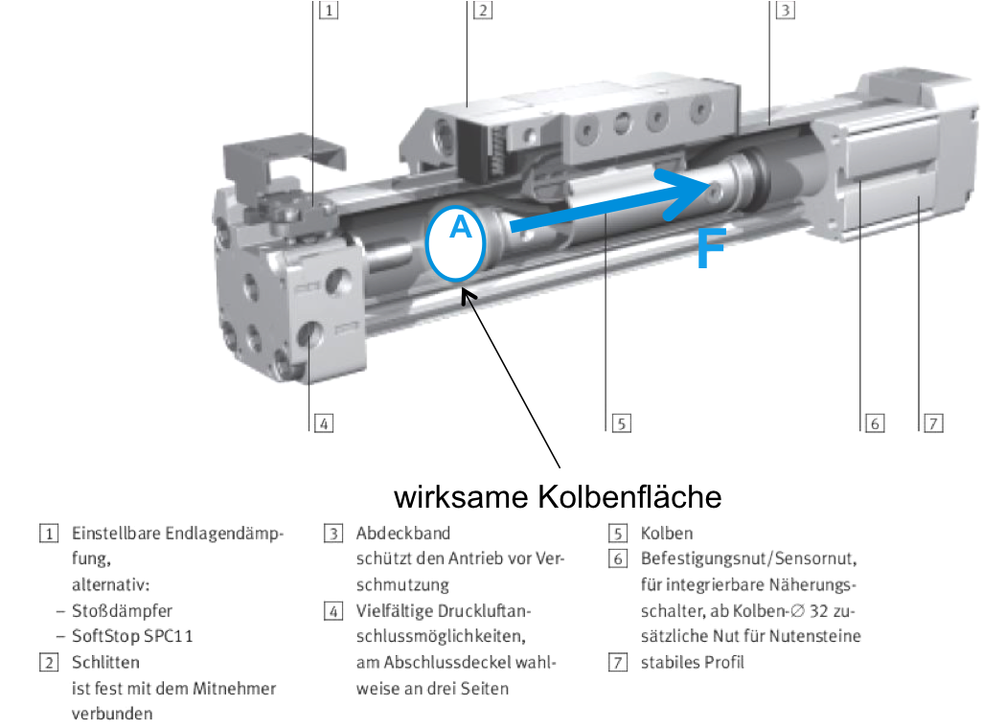

## Lösung

a)

A1 = 314,16 mm²

A2 = 1963,50 mm²

A3 = 5026,55 mm²

A4 = 7853,98 mm²

b) Die Fläche wird durch die Verdoppelung des Durchmessers vervierfacht.

c) Die Kraft wird bei gleichbleibendem Druck mit zunehmender Fläche größer.

Schülerinnen und Schüler benötigen für diese Aufgabe etwa 10 min.

## Schlagworte zum Inhalt

Sekundarstufe I – Flächenberechnung – Flächeninhalt – Querschnittsfläche – Druckluftzylinder – Kolbenfläche - Kraft